**PENGARUH KECERDASAN SPRITUAL TERHADAP PENGENDALIAN DIRI SISWA DI MTSN 2 KOTA PAYAKUMBUH**

Vivi Rahmawati1, M.Arif2

1,2 Bimbingan dan Konseling, Fakultas Tarbiyah dan Ilmu Keguruan, UIN Sjech M.Djamil Djambek Bukittinggi

Alamat e-mail : [vivirahmawati999@gmail.com](mailto:putrabakti600@gmail.com)1, [m.arif@uinbukittinggi.ac.id2](mailto:m.arif@uinbukittinggi.ac.id2%20)

***ABSTRACT***

*This research is motivated by the phenomenon of students who do not understand spiritual intelligence, it is possible that this will affect students' self-control at MTsN 2 Kota Payakumbuh. This study aims to: (1) find out how the description or description of the spiritual intelligence profile is (2) find out how the description or description of the self-control profile is (3) find out how much influence spiritual intelligence has on self-control. This research is a field research using a quantitative approach. The population in this study were 351 students in grade Ⅷ. The sampling used the Stratified Random Sampling technique, so the number of samples was 151 students. Data were collected using a Likert scale questionnaire 4. Based on the results of the study, it is known that the hypothesis is accepted, this means that there is a very significant relationship between spiritual intelligence and self-control of students at MTsN 2 Kota Payakumbuh. From the results of the hypothesis, the Sig. (2-tailed) value is 0.252 because the Sig. (2-tailed) value <0.05, meaning that there is a significant relationship between the spiritual intelligence variable and self-control. Then the correlation coefficient number is obtained as much as 0.236, meaning the level of correlation strength or relationship is a sufficient or strong enough relationship. It can be concluded that there is a significant influence between spiritual intelligence and self-control. The hypothesis test value is obtained with a significance value of 0.000 ≤ 0.05. While the t count is known to be 6.778 ≥ 1.655.*

*Keywords: Spiritual Intelligence, Self-Control, Students*

**ABSTRAK**

Penelitian ini dilatar belakangi oleh fenomena siswa yang kurang memahami kecerdasan spiritual, kemungkinan hal ini akan berpengaruh terhadap pengendalian diri siswa di MTsN 2 Kota Payakumbuh. Penelitian ini bertujuan untuk : (1) untuk mengetahui bagaimana deskripsi atau gambaran profil kecerdasan spiritual (2) untuk mengetahui bagaimana deskripsi atau gambaran profil pengendalian diri (3) untuk mengetahui seberapa besar pengaruh kecerdasan spiritual terhadap pengendalian diri. Penelitian ini merupakan penelitian lapangan (field research) dengan menggunakan pendekatan kuantitatif. Adapun populasi dalam penelitian ini adalah siswa kelas Ⅷ berjumlah 351 siswa. Adapun pengambilan sampel menggunakan teknik Stratified Random Sampling, sehingga jumlah sampel 151 orang siswa. Data dikumpulkan dengan menggunakan angket jenis skala likert. Berdasarkan hasil penelitian diketahui bahwa hipotesis diterima, hal ini berarti terdapat hubungan yang sangat signifikan antara kecerdasan spiritual dengan pengendalian diri siswa di MTsN 2 Kota Payakumbuh. Dari hasil hipotesis diketahui nilai Sig. (2-tailed) sebesar 0,252 karena nilai Sig. (2-tailed) < dari 0,05 maka artinya ada hubungan yang signifikan antara variabel kecerdasan spiritual dengan pengendalian diri. Maka diperoleh angka koefisien korelasi sebesar 0,236 artinya tingkat kekuatan korelasi atau hubungannya adalah hubungan yang cukup atau cukup kuat. Dapat disimpulkan bahwasannya terdapat pengaruh yang signifikan antara kecerdasan spiritual terhadap pengendalian diri. Nilai uji hipotesis diperoleh dengan nilai signifikansi sebesar 0,000 ≤ 0,05. Sedangkan diketahui thitung sebesar 6,778 ≥ 1,655.

Kata Kunci: Kecerdasan Spritual, Pengendalian Diri, Siswa

**A. Pendahuluan**

Permasalahan pendidikan yang dihadapi bangsa Indonesia pada saat ini begitu kompleks. Munculnya fenomena dekadensi (kemerosotan) moral pada siswa seperti tawuran, penyalahgunaan narkoba, dan kenakalan remaja sudah sepatutnya menggugah kesadaran bersama, perlunya memperkuat kembali dimensi moralitas bangsa, diantaranya dengan mengoptimalkan pelaksanaan pendidikan yang menekankan pada aspek spritual pada siswa.

Berdasarkan Undang-Undang RI Nomor 20 Tahun 2003 Pasal 1 ayat dijelaskan bahwa pendidikan adalah usaha sadar dan terencana untuk mewujudkan suasana belajar dan proses pembelajaran agar siswa secara aktif mengembangkan potensi dirinya untuk memiliki kekuatan spritual keagamaan, pengendalian diri, kepribadian, kecerdasan, ahklak mulia serta keterampilan yang diperlukan bagi dirinya, masyarakat, bangsa, dan negara (Ici, 2007). Permasalahan pendidikan yang dihadapi bangsa Indonesia saat ini begitu kompleks. Munculnya fenomena dekadensi (kemerosotan) moral pada siswa seperti tawuran, penyalahgunaan narkoba, dan kenakalan remaja sudah sepatutnya menggugah kesadaran bersama, perlunya memperkuat kembali dimensi moralitas bangsa, diantaranya dengan mengoptimalkan pelaksanaan pendidikan yang menekankan pada aspek spritual pada siswa.

Kecerdasan spritual (SQ), pertama kali dicetuskan oleh Danah Zohar dari *Harvard University* dan Ian Marshall dari *Oxford University* yang diperoleh berdasarkan penelitian ilmiah yang sangat komprehensif, yang kemudian dibuktikan dalam Spritual Intelegensi, oleh Michael Persinger seorang ahli spikologi atau syaraf, pada awal tahun 1990-an, dan kemudian pada tahun 1997 oleh V.S Ramachandran seorang ahli syaraf, bersama dengan timnya dari *California University*, yang akhirnya menemukan keberadaan *God Spot* dalam jaringan otak manusia, dan ini adalah pusat spritual (spritual center) yang terletak di antara jaringan syaraf dan otak (Wijaya, 2007). Menurut Ali Bin Abi Thalib kecerdasan adalah karunia dan amanah yang diberikan Allah kepada manusia. Ia akan mencapai puncak aktualisasinya jika dipergunakan sebagaimana visi keberadaan manusia yang telah ditetapkan Allah SWT bagi manusia (Darmadi, 2018).

Kecerdasan spritual adalah kemampuan jiwa untuk melakukan segala sesuatu berdasarkan sisi positif dan mampu memberikan makna spritual dalam setiap perbuatan. Menurut Danah Zohar dan Ian Marshall kecerdasan spritual adalah kecerdasan untuk menghadapi persoalan makna atau value, yaitu kecerdasan untuk menempatkan perilaku dan hidup kita dalam konteks makna yang lebih luas dan kaya (Zohar & Marshall, 2007).

Menurut Danah Zohar dan Ian Marshall indikator dari kecerdasan spiritual yang telah berkembang dengan baik mencakup kemampuan untuk bersikap fleksibel (adaptif spontan dan aktif), adanya tingkat kesadaran diri yang tinggi, keengganan untuk menyebabkan kerugian yang tidak perlu, kecenderungan untuk melihat keterkaitan antara berbagai hal (berpandangan holistic), kecenderungan untuk bertanya”mengapa” atau “bagaimana jika” dan berupaya untuk mencari jawaban-jawaban yang mendasar (Zohar & Marshall, 2001).

Agustian, Zohar, dan Marshall mengidentifikasi tanda dari SQ yang telah berkembang dengan baik mencakup yaitu tawazzun atau kemampuan dalam bersikap fleksibel, kaffah atau mencari jawaban yang mendasar dalam melihat berbagai persoalan secara holistic, memiliki kesadaran tinggi dan istiqomah dalam hidup yang diilhami oleh visi dan nilai, tawadhu atau rendah hati, iklas dan tawakkal dalam menghadapi dan melampaui cobaan, dan memiliki integritas dalam membawakan visi dan nilai pada orang lain (Zohar & Marshall, 2001).

Kecerdasan spritual merupakan kecerdasan untuk menghadapi dan memecahkan persoalan makna dan nilai. Menurut Zohar dan Marshall, aspek-aspek kecerdasan spritual yaitu kemampuan bersikap fleksibel, tingkat kesadaran diri yang tinggi, kemampuan untuk menghadapi dan memanfaatkan penderitaan, kemampuan untuk menghadapi dan melampaui rasa sakit, kualitas hidup yang diilhami oleh visi dan nilai-nilai, keengganan untuk menyebabkan kerugian yang tidak perlu, berpikir secara holistic dan kecenderungan untuk bertanya mengapa dan bagaimana jika mencari jawaban-jawaban yang benar (Zohar & Marshall, 2007). Kecerdasan spritual menurut Toto Tasmara ada beberapa indikator diantaranya merasakan kehadiran allah, berzikir dan berdoa, memiliki kualitas sabar, cenderung pada kebaikan, memiliki empati yang kuat, berjiwa besar memiliki visi, dan bagaimana melayani (Tasmara, 2001).

Menurut Muhammad Rizal kecerdasan spritual ini berpengaruh terhadap pengendalian diri hal ini disebabkan karena semakin tinggi kecerdasan spritual pada siswa maka akan mampu mengendalikan diri dari hal-hal yang dapat merugikan dirinya baik bagi dirinya sendiri maupun bagi orang lain serta dapat mengambil makna pada setiap tindakannya (Rizal, 2018).

Berbagai permasalahan yang sering muncul dalam kehidupan ini banyak diakibatkan oleh ketidakmampuan seseorang dalam mengendalikan dirinya. Menurut Berk, pengendalian diri adalah kemampuan individu untuk menahan keinginan atau dorongan yang bertentangan dengan tingkah laku yang tidak sesuai dengan norma sosial (Gunarsa, 2004). Messina dalam Singgih D. Gunarsa, menyatakan bahwa pengendalian diri adalah seperangkat tingkah laku yang berfokus pada keberhasilan mengubah diri pribadi, keberhasilan menangkal pengrusakan diri (*self-destructive*), perasaan mampu pada diri sendiri, perasaan mandiri (*autonomy*) atau bebas dari pengaruh orang lain, kebebasan menentukan tujuan, kemampuan untuk memisahkan perasaan dan pikiran rasional, serta seperangkat tingkah laku yang berfokus pada tanggung jawab atas diri pribadi (Gunarsa, 2004).

Pengendalian diri sangat berperan penting bagi kehidupan siswa. Karna pengendalian diri yang terdapat dalam diri siswa tidaklah sama, hal tersebut dipengaruhi oleh faktor-faktor yang dapat mempengaruhi dalam pembentukannya. Menurut Ghufron & Risnawati membagi faktor-faktor yang dapat mempengaruhi pengendalian diri menjadi dua yaitu pertama faktor internal dimana pada faktor internal ini yang ikut andil terhadap pengendalian diri adalah usia. Cara orang tua menegakkan disiplin diantaranya disiplin belajar, disiplin ibadah, disiplin bermain, disiplin terhadap peraturan yang ada dirumah, cara orang tua merespon kegagalan anak, gaya berkomunikasi, dan cara orang tua mengekspresikan kemarahan ini merupakan awal anak belajar tentang pengendalian diri, kedua faktor eksternal dimana faktor ini berasal dari lingkungan dan keluarga (Zulfah, 2021).

Perkembangan *self control* (pengendalian diri) pada dasarnya sejalan dengan bertambahnya usia seseorang. Semakin dewasa diharapkan seseorang mempunyai *self control* yang lebih baik dibandingkan saat remaja dan anak-anak. Namun demikian, beberapa kasus menunjukkan hal yang sebaliknya, dimana beberapa permasalahan tersebut juga dilakukan oleh orang yang sudah dewasa. Tentunya akan aneh jika bertambahnya usia tidak diimbangi dengan kemampuan pengendalian diri, bahkan berbuat sesuka hati dengan membiarkan perilaku yang lebih mementingkan egoisme tanpa menghiraukan konsekuensi yang akan diperoleh.

Menurut Gilliom et al. pengendalian diri adalah kemampuan individu yang terdiri dari tiga aspek, yaitu kemampuan mengendalikan atau menahan tingkah laku yang bersifat menyakiti atau merugikan orang lain (termasuk di dalam aspek *tapping aggressive and delinquent behaviors*), kemampuan untuk bekerja sama dengan orang lain dan kemampuan untuk mengikuti peraturan yang berlaku (termasuk di dalam aspek *cooperation*), serta kemampuan untuk mengungkapkan keinginan atau perasaan kepada orang lain, tanpa menyakiti atau menyinggung perasaan orang lain tersebut (termasuk di dalam aspek *assertiveness*) (Gunarsa, 2004). Menurut Ghufron & Rini Risnawati aspek dari pengendalian diri yaitu mengontrol perilaku (*behavior control*), mengontrol Kognitif (*cognitive control*), dan mengontrol keputusan (*decisional control*) (Ghufron & Suminta, 2010).

Berbicara mengenai pengendalian diri di Indonesia pada era milenial saat ini kenyataannya masih banyak ditemui pengendalian diri pada anak yang merosot terutama pada kalangan anak sekolah menegah pertama (SMP). Krisis ini bukan hanya terjadi di beberapa kalangan anak sekolah menengah pertama (SMP) saja, tetapi hampir terasa pada seluruh tingkatan. Hal ini juga terjadi di Madrasah Tsanawiyah (MTS) yang dimana sekolahnya merupakan sekolah agama, dimana biasanya orang yang bersekolah di sekolah agama ini memiliki pengendalian diri yang lebih bagus dari pada orang yang bersekolah di SMP ternyata justru lebih parah dari pada orang yang bersekolah di SMP (Annisa, 2023).

Dalam hal ini, juga terdapat persoalan yang sama di MTsN 2 Kota Payakumbuh, dari hasil observasi yang penulis lakukan pada tanggal 28 Agustus 2023 terhadap siswa di MTsN 2 Kota Payakumbuh yaitu masih ada siswa yang kesadaran dirinya belum sepenuhnya dalam menjalankan perintah agama, seperti ditemukan 15 anak yang tidak mau sholat berjamaah dan tidak melaksanakan sholat ashar, ditemukan 10 anak yang cabut pulang, adapun anak-anak yang tidak mau menyetorkan hafalan Al-Quran ditemukan 12 anak.

Berdasarkan dokumen diatas, hal ini diperkuat dengan buku kasus maka ditemukan siswa yang berkelahi sebanyak 14 anak pada tahun 2021, pada tahun 2022 ditemukan sebanyak 17 anak, pada tahun 2023 semakin meningkat yaitu sebanyak 19 anak, selanjutnya cabut dalam pembelajaran pada tahun 2021 ditemukan sebanyak 12 anak, pada tahun 2022 ditemukan sebanyak 13 anak, pada tahun 2023 semakin meningkatnya siswa cabut pembelajaran yang ditemukan seabanyak 15 anak, merokok pada tahun 2021 sebanyak 4 anak, pada tahun 2022 ditemukan sebanyak 6 anak, pada tahun 2023 ditemukan sebanyak 8 anak, permasalahan pacaran pada tahun 2021 sebanyak 5 anak, pada tahun 2022 ditemukan sebanyak 8 anak, pada tahun 2023 semakin meningkat yaitu sebanyak 10 anak, mengganggu anak perempuan sebanyak 4 anak, terlambat masuk kelas sebanyak 10 anak, bermain senjata tajam sebanyak 1 anak, membawa hp kesekolah ditemukan sebanyak 5 anak, mencuri di kantin sekolah ditemukan sebanyak 10 anak, dan tidak menghargai guru sebanyak 10 anak yang disebabkan karna rendahnya pengendalian diri siswa.

Dari hasil wawancara dengan guru bimbingan dan konseling, ibuk DA S.Pd.I mengatakan ; “bahwa siswa belum sepenuhnya menjalankan kewajibannya dalam beribadah seperti shalat, ketika sudah masuk waktu shalat siswa tersebut tidak segera untuk melaksanakan shalat atau mereka shalat karena absen, terlambat dalam mengerjakan sholat, tidak mau sholat berjamaah dan juga siswa tidak mau menyetorkan hafalannya. Dan juga masih ada siswa yang cabut dalam pembelajaran, merokok dilingkungan sekolah, berkelahi sesama teman, mencuri di kantin dan berpacaran”.

Berdasarkan permasalahan-permasalahan diatas hal ini perlu diteliti karna jika siswa tidak mengetahui kualitas dari pengendalian diri siswa maka siswa ini di khawatirkan dikemudian hari nantik akan menimbulkan permasalahan yang akan merugikan dirinya sendiri, maka peneliti tertarik meneliti pengaruh kecerdasan spritual terhadap pengendalian diri siswa di MTSN 2 Kota Payakumbuh.

**B. Metode Penelitian**

Untuk memperoleh data yang diperlukan, dalam penelitian ini peneliti melakukan penelitian lapangan (*field research*), yaitu mengumpulkan data langsung dari lapangan atau lokasi penelitian. Pendekatan yang digunakan adalah pendekatan penelitian kuantitatif dengan pendekatan deskriptif. Menurut Sugiyono, metode deskriptif adalah suatu metode yang digunakan untuk memecahkan atau menjawab permasalahan yang sedang dihadapi pada situasi sekarang dengan langkah-langkah pengumpulan data, klasifikasi, pengolahan atau analisis data, membuat kesimpulan, dan laporan (Adiputra, 2021; Sugiyono, 2012). Adapun populasi dalam penelitian ini adalah siswa kelas Ⅷ berjumlah 351 siswa. Adapun pengambilan sampel menggunakan teknik Stratified Random Sampling, sehingga jumlah sampel 151 orang siswa. Data dikumpulkan dengan menggunakan angket jenis skala likert (Siyoto, 2015; Darmawan, 2013). Penelitian ini menggunakan teknik analisis regresi linier sederhana. Regresi linear sederhana adalah teknik yang digunakan untuk memperoleh model hubungan sebab akibat antara satu variabel independen (X) dengan satu variabel dependen (Y) (Syamsuar, 2007). Variabel yang terlibat dalam penelitian ini ada dua, yaitu kecerdasan spiritual sebagai variabel independen dan dilambangkan dengan X serta pengendalian diri siswa sebagai variabel dependen dan dilambangkan dengan Y.

**C. Hasil Penelitian dan Pembahasan**

**Hasil**

Penelitian ini dilakukan di MTsN 2 Kota Payakumbuh. Pelaksanaan kegiatan ini yaitu Pengaruh Kecerdasan Spritual Terhadap Pengendalian Diri Siswa. Penelitian ini melihat pengaruh kecerdasan spiritual terhadap pengendalian diri siswa di MTsN 2 Kota Payakumbuh.

1. **Pengujian Prasyarat Analisis Data**
2. **Uji Normalitas**

Uji normalitas dilaksanakan untuk melihat data yang telah dikumpulkan berdistribusi normal atau tidak. Caranya adalah dengan melihat diagram yang diolah dari IBM SPSS *Statistics* 26,0.

**Tabel 1. Uji Normalitas**

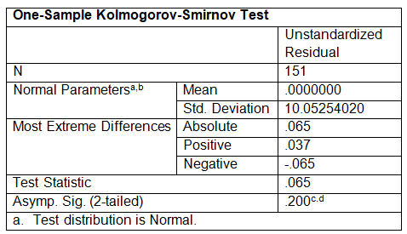

Berdasarkan hasil uji normalitas diketahui nilai signifikansi 0,200 > 0,05, maka dapat disimpulkan bahwa nilai residual berdistribusi Normal.

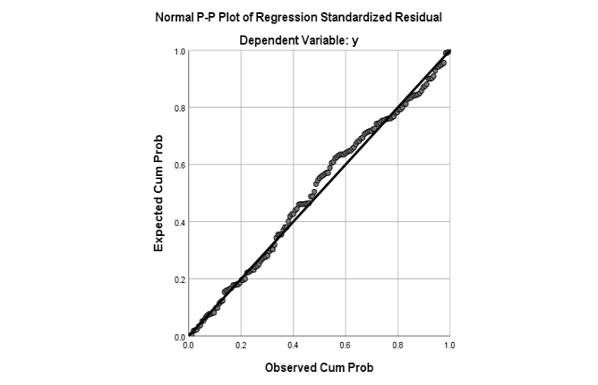**Gambar 1.*****Probability Plot***

Table dan gambar di atas menunjukkan bahwa uji normalitas menggunakan One-Sample Kolmogorov-smirnov yang merupakan test untuk mengetahui data yang diuji berdistribusi normal atau tidak normal, dapat dilihat pada table menunjukkan sig dimana 0,200 > 0,05. Maka data berdistribusi normal. Gambar diatas juga menunjukkan bahwa nilai berdistribusi normal ini karena semakin dekat titik-titik tersebut dengan garis diagonal.

1. **Uji Linearitas**

Pengujian kelinearan regresi dilakukan dalam menguji model persamaan regresi satu variabel. Perhitungan lineritas IBM SPSS *Statistics* 26,0. Uji linearitas dalam penelitian ini membandingkan nilai Fhitung dengan Ftabel. Dapat dikatakan linear atau searah jika nilai Fhitung > Ftabel. Namun sebaliknya jika Fhitung < Ftabel. Maka data tidak linear.

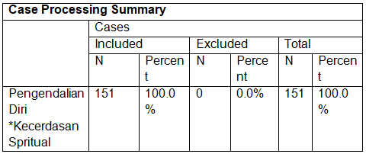**Tabel 2. Uji Linearitas**

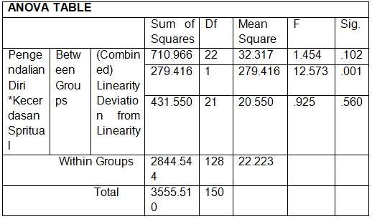

Tabel diatas menunjukkan bahwa data dari kecerdasan spiritual dengan pengendalian diri siswa linear. Dapat dilihat pada table *Deviation From Linearity* adalah 0,560. Karena 0,560 > 0,05 maka dapat disimpulkan bahwa data linear.

**3. Hasil Hipotesis**

Analisi data yang digunakan pada penelitian ini adalah regresi linier sederhana. Teknik ini digunakan untuk memperoleh model hubungan sebab akibat antara satu variabel kecerdasan spiritual dengan satu variabel pengendalian diri siswa. Dalam pengolahan data ini, peneliti menggunakan aplikasi IBM SPSS *Statistics* 26,0. Dan diperoleh hasil data:

**Tabel 3. Uji Hipotesis**

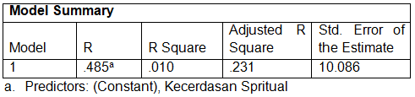

Besarnya nilai korelasi atau hubungan (R) yaitu sebesar 0,010. Dari output tersebut diperoleh koefisien determinsi (R Square) sebesar 0,236, yang mengandung pengertian bahwa pengaruh variabel kecerdasan spiritual terhadap variabel pengendalian diri siswa adalah 23,6%.

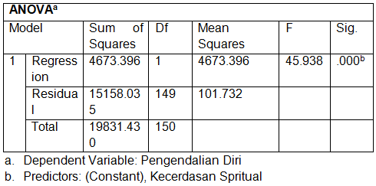**Tabel 4. Anova**

Berdasarkan pada output tersebut, diketahui nilai Fhitung = 45.938 dengan tingkat signifikansi sebesar 0,000 ≤ 0,05, maka model regresi dapat dipakai untuk memprediksi variabel pengendalian diri atau dengan kata lain ada pengaruh variabel kecerdasan spiritual terhadap pengendalian diri.

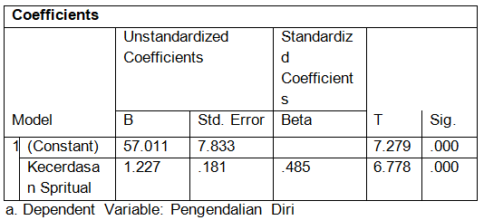**Tabel 5. Coefficients**

Berdasarkan nilai *coefficients* diatas, diperoleh nilai signifikansi sebesar 0,000 ≤ 0,05, sehingga dapat disimpulkan bahwa variabel kecerdasan spiritual berpengaruh terhadap variabel pengendalian diri.

Berdasarkan nilai t diketahui nilai thitung sebesar 6,778 ≥ 1,655, sehingga dapat disimpulkan bahwa variabel kecerdasan spiritual berpengaruh terhadap pengendalian diri.

Pada o*utput* tersebut juga diketahui nilai *constant* (a) sebesar 57,011, sedangkan nilai kecerdasan spiritual (b atau koefisien regresi) sebesar 1,227 sehingga persamaan regresinya dapat ditulis :

Y = a + bX

= 57,001 + 1,227X

Dari persamaan tersebut dapat disimpulkan bahwa nilai konstanta sebesar 57,011 mengandung arti bahwa nilai konsisten variabel pengendalian diri adalah sebesar 57,011. Sedangkan koefisien regresi X sebesar 1,227 menyatakan bahwa setiap penambahan 1% nilai kecerdasan spiritual (X), maka nilai pengendalian diri (Y) bertambah sebesar 1,227. Koefisien regresi tersebut bernilai positif sehingga dapat dikatakan bahwa arah variabel X terhadap Y adalah positif.

**Tabel 6. Indikator Sikap Fleksibel Terhadap Pengendalian Diri**

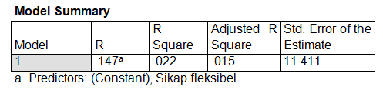

Dari tabel di atas, nilai koefisien determinasi (KD) atau R Square yang menunjukkan seberapa bagus model regresi yang dibentuk oleh indikator sikap fleksibel terhadap pengendalian diri adalah sebesar 0,022.

**Tabel 7. Indikator Kesadaran Diri Yang Tinggi Terhadap Pengendalian Diri**

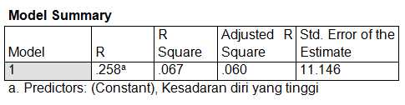

Dari tabel di atas, nilai koefisien determinasi (KD) atau R Square yang menunjukkan seberapa bagus model regresi yang dibentuk oleh indikator kesadaran diri yang tinggi terhadap pengendalian diri adalah sebesar 0,067.

**Tabel 8. Indikator Memiliki Tanggung Jawab Terhadap Pengendalian Diri**

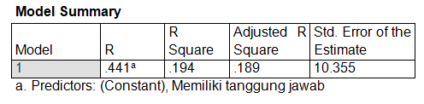

Dari tabel di atas, nilai koefisien determinasi (KD) atau R Square yang menunjukkan seberapa bagus model regresi yang dibentuk oleh indikator memiliki tanggung jawab terhadap pengendalian diri adalah sebesar 0,194.

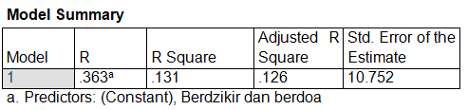**Tabel 9. Indikator Berdzikir dan Berdoa Terhadap Pengendalian Diri**

Dari tabel di atas, nilai koefisien determinasi (KD) atau R Square yang menunjukkan seberapa bagus model regresi yang dibentuk oleh indikator berdzikir dan berdoa terhadap pengendalian diri adalah sebesar 0,131.

**Tabel 10. Indikator Sabar Terhadap Pengendalian Diri**

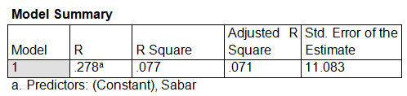

Dari tabel di atas, nilai koefisien determinasi (KD) atau R Square yang menunjukkan seberapa bagus model regresi yang dibentuk oleh indikator sabar terhadap pengendalian diri adalah sebesar 0,077.

Dari tabel diatas, lima indikator kecerdasan spiritual dapat kita lihat bahwasannya kecerdasan spiritual yang paling berpengaruh terhadap pengendalian diri yaitu pada indikator memiliki tanggung jawab dengan R *Square* 0,194.

**Pembahasan**

1. **Deskripsi atau gambaran kecerdasan spiritual**

Berdasarkan hasil dari deskripsi kecerdasan spiritual bahwasannya rata-rata (mean) skor yang diperoleh oleh responden pada variabel kecerdasan spiritual pada kategori sedang yaitu sebanyak 113 frekuensi dan distribusi frekuensinya sebesar 74,83%, hal ini terdapat pada permasalahan-permasalahan yang yang ada disekolah diantarannya masih ada siswa yang kesadaran dirinya belum sepenuhnya dalam menjalankan perintah agama, seperti ditemukan anak yang tidak mau sholat berjamaah dan tidak melaksanakan sholat ashar, ditemukan anak yang cabut pulang, adapun anak-anak yang tidak mau menyetorkan hafalan Al-Quran. Hal ini menandakan bahwa masih terdapat siswa yang rendah kecerdasan spritualnya.

Sedangkan menurut Tasmara yang menyatakan bahwasannya kecerdasan spiritual ini adalah kemampuan individu dalam menempatkan diri dalam pergaulan, kemampuan untuk mendengarkan hati nuraninya, membedakan hal yang baik dan yang tidak baik (Tasmara, 2001). Dengan adanya kecerdasan spiritual yang tinggi maka secara langsung akan mempengaruhi pengendalian diri siswa tersebut, seperti yang diungkapkan oleh Zohar dan Marshal bahwa kecerdasan spiritual merupakan puncak tertinggi dari kecerdasan lain (Zohar, & Marshall, 2007). Dengan adanya kecerdasan spiritual ini maka seseorang akan memiliki kecerdasan jiwa yang dapat memberikan kemampuan bawaan untuk dapat membedakan antara yang benar dan yang salah, antara yang baik dan jahat. Disini sini juga seseorang akan meletakan kemanusian yang tinggi yang akan mendorong seseorang tersebut untuk berbuat kebaikan, kebenaran, keindahan, dan kasih saying dalam hidupnya.

Kecerdasan spiritual adalah kecerdasan untuk menyelesaikan masalah makna dan nilai, kecerdasan untuk memposisikan perilaku dan hidup individu dalam konteks makna yang lebih luas dan kaya, kecerdasan untuk menaksirkan bahwa suatu tindakan atau jalan hidup tertentu lebih bermakna dari pada yang lain. Kecerdasan spiritual ini adalah fondasi yang diperlukan untuk memfungsikan IQ dan EQ secara efektif. Kecerdasan spiritual ini merupakan kecerdasan yang berfungsi untuk menempatkan perilaku dan hidup kita dalam konteks makna yang lebih luas dan kaya, kecerdasan untuk menilai bahwa tindakan atau jalan hidup seseorang lebih bermakna dibandingkan dengan yang lain.

Jadi dapat dikatakan bahwa kecerdasan spiritual adalah kecerdasan jiwa yang memberikan kemampuan bawaan untuk dapat membedakan antara yang benar dan salah, antara yang baik dan jahat. Disinilah letak kemanusian yang tinggi akan mendorong kita untuk berbuat kebaikan, keindahan, dan kasih sayang dalam hidup kita.

1. **Deskripsi atau gambaran pengendalian diri**

Berdasarkan hasil dari deskripsi pengendalian diri bahwasannya rata-rata (mean) skor yang diperoleh oleh responden pada variabel pengendalian diri pada sedang yaitu sebanyak 110 frekuensi dan distribusi frekuensinya sebesar 72,85%, hal ini ditemukan siswa yang berkelahi, cabut dalam pembelajaran, merokok, pacaran, mengganggu anak perempuan, terlambat masuk kelas, bermain senjata tajam, membawa hp kesekolah, mencuri di kantin sekolah, dan tidak menghargai guru. Hal ini menandakan bahwa masih ada siswa yang rendah pengendalian dirinya.

Pada tingkat pengendalian diri yang kategori sedang, hal ini menunjukkan bahwa siswa sudah cukup mampu mengendalikan perilaku dan mengambil keputusan yang baik. Mampu memilih dan menentukan tujuan yang diinginkan. Mengendalikan perilaku, kognitif dan menentukan keputusan nilai-nilai moral pada kehidupan, telah mampu mengidentifikasi tingkah laku seseorang dengan mengambil hal-hal positif, dan mampu mengembangkan dalam kehidupan sehari-hari secara baik. Siswa telah mampu memandang masalahnya dari berbagai sudut dan mampu menyelesaikannya dengan mengambil berbagai faktor sebagai bahan pertimbangan (Thalib, 2010). Setiap orang pasti pernah merasakan dimana ia tidak dapat mengendalikan dirinya sendiri. Pengendalian Diri ini biasa disebut kendali diri merupakan suatu kecakapan individu dalam kepekaan membaca situasi diri dan lingkungannya. Selain itu, juga kemampuan untuk mengendalikan dan mengelola faktor-faktor perilaku sesuai dengan situasi dan kondisi untuk menampilkan diri dalam melakukan sosialisasi kemampuan untuk mengendalikan perilaku, kecenderungan menarik perhatian, keinginan mengubah perilaku agar sesuai untuk orang lain, menyenangkan orang lain, dan menutupi perasaannya.

Penjelasan diatas sesuai dengan pendapat Thalib bahwa pengendalian diri merupakan kemampuan individu untuk mengendalikan dorongan-dorongan, baik dari dalam diri maupun dari luar diri individu. Individu yang memiliki kemampuan mengendalikan diri akan membuat keputusan dan mengambil tindakan yang efektif untuk menghasilkan sesuatu yang diinginkan dan menghindari akibat yang tidak diinginkan (Thalib, 2010).

Hal ini juga sejalan dengan penelitian Lidya Natalia Gunawan yang menyebutkan bahwasannya pengendalian diri ini memiliki kaitan dengan perilaku disiplin, dimana semakin tinggi pengendalian diri seseorang maka akan semakin tinggi tingkat disiplin seseorang, begitu juga sebaliknya (Gunawan, 2017). Pengendalian diri ini sebagai kemampuan untuk menyusun, membimbing, mengatur, dan mengarahkan bentuk perilaku yang dapat membawa kearah konsekuensi positif serta merupakan salah satu potensi yang dapat dikembangkan dan digunakan seseorang selama proses dalam kehidupan, termasuk dalam menghadapi kondisi yang terdapat dilingkungan sekitarnya.

1. **Pengaruh kecerdasan spritual terhadap pengendalian diri siswa di MTsN 2 Kota Payakumbuh**

Berdasarkan hasil dari perhitungan regresi linier sederhana menggunakan bantuan IBM SPSS *Statistics* 26,0 pada tabel 4.9 diketahui nilai t hitung 6,778 dan nilai sig 0,000. Dengan taraf kepercayaan signifikan 5% atau 0,05 maka dapat diketahui t tabel sebesar 1,665. Sehingga dapat disimpulkan bahwa t hitung > t tabel sehingga dapat disimpulkan bahwa kecerdasan spiritual berpengaruh terhadap pengendalian diri siswa di MTsN 2 Kota Payakumbuh.

Arah hubungannya adalah positif yakni semakin tinggi kecerdasan spiritual yang diterima atau dirasakan maka pengendalian diri akan muncul, begitu pula sebaliknya apabila tingkat kecerdasan spiritual rendah maka pengendalian diri akan menjadi kurang optimal. Tingkat kecerdasan spiritual yang tinggi dapat menunjukkan siswa kelas Ⅷ mampu menerapkan aspek-aspek kecerdasan spiritual tersebut yang meliputi kemampuan bersikap fleksibel, tingkat kesadaran diri yang tinggi, memiliki tanggung jawab, berdzikir serta berdoa dan sabar. Sedangkan tingkat kecerdasan spiritual sedang, siswa sudah mulai menerapkan aspek-aspek spritualnya. Tingkat kecerdasan spiritual yang rendah disebabkan karena terlambatnya aspek pembentukan spiritual yang seharusnya diasah sejak dini seperti melibatkan siswa dalam beribadah, melibatkan siswa dalam kegiataan keagamaan, membantu pembentukan spiritual melalui kisah, dan mengikutkan dalam kegiatan-kegiatan sosial.

Dari hasil perindikator dapat dilihat bahwasannya indikator kecerdasan spiritual yang paling tinggi terdapat pada indikator memiliki tanggung jawab dengan nilai koefisiennya sebesar 0,194.

kecerdasan spiritual merupakan kecerdasan atau kemampuan untuk menghadapi dan memecahkan persoalan makna dan nilai, yaitu kecerdasan untuk menempatkan perilaku dan hidup kita dalam konteks makna yang lebih luas dan kaya, kecerdasan untuk menilai bahwa tindakan atau jalan hidup seseorang lebih bermakna dibandingkan dengan yang lain. Kecerdasan spiritual dibutuhkan untuk dapat memaknai setiap tindakan individu dalam kehidupan sehari-hari. Selain itu, di dalam diri setiap individu memiliki pengendalian diri yang mampu mengendalikan atau mengatur individu dalam berperilaku (Ardian, 2021). Kemudian, jika kecerdasan spiritual dan pengendalian diri ini dimiliki oleh individu maka akan menghasilkan individu yang mampu berperilaku sesuai dengan nilai-nilai yang ada dan menghasilkan perilaku yang bermakna. Akan tetapi individu yang memiliki kecerdasan spiritual yang sedang, tidak dapat dipastikan bahwa ia juga pasti memiliki pengendalian diri yang baik dan begitu pula sebaliknya.

Penjelasan diatas sesuai dengan pendapat Ary Ginanjar Agustian, kecerdasan spiritual adalah kemampuan untuk memberi makna ibadah/ spiritual terhadap pemikiran , perilaku dan kegiatan yang dilakukan, serta mampu menyinergikan kecerdasan lainnya yakni kecerdasan rasional, emosional, dan spiritual dengan seimbang (Agustian, 2015). Dalam hal ini, kecerdasan spiritual sangat berperan penting bagi siswa di MTsN 2 Kota Payakumbuh dalam membangun individu yang lebih kreativ , visioner, dan fleksibel. Dengan hal tersebut dapat membantu siswa untuk melihat hal-hal dari sudut pandang yang lebih luas, membantu berfikir lebih jernih, membuka wawasan, dan motivasi tentang cara memaknai hidup, menurunkan sifat egoism, memunculkan sifat menghargai orang lain dan muncul cinta kasih terhadap sikap menghargai orang lain dan alam semesta. Dengan adanya kecerdasan spiritual siswa akan lebih mudah untuk membangun aspek-aspek dalam pengendalian diri. Mereka cenderung mengambil keputusan dan tindakan yang lebih efektiv dalam setiap masalah dan tanggung jawab.

**D. Kesimpulan**

Berdasarkan hasil penelitian dan pembahasan diatas, peneliti menyimpulkan tiga hal yang berkaitan dengan rumusan masalah yaitu :

1. Berdasarkan hasil dari deskripsi kecerdasan spiritual bahwasannya rata-rata (mean) skor yang diperoleh oleh responden pada variabel kecerdasan spiritual pada kategori sedang yaitu sebanyak 113 frekuensi dan distribusi frekuensinya sebesar 74,83%.

2. Berdasarkan hasil dari deskripsi pengendalian diri bahwasannya rata-rata (mean) skor yang diperoleh oleh responden pada variabel pengendalian diri pada sedang yaitu sebanyak 110 frekuensi dan distribusi frekuensinya sebesar 72,85%.

3. Terdapat pengaruh yang signifikan antara kecerdasan spiritual terhadap pengendalian diri. Nilai uji hipotesis diperoleh dengan nilai signifikansi sebesar 0,000 ≤ 0,05. Sedangkan diketahui thitung sebesar 6,778 ≥ 1,655

**E. Daftar Pustaka**

Adiputra, M. S. (2021). Metodologi Penelitian Kesehatan. Jakarta : Yayasan Kita Menulis.

Agustian, A. G. (2005). Rahasia sukses membangun kecerdasan dan spiritual ESQ: emotional spiritual quotient the ESQ way 165 1 ihsan, 6 rukun iman dan 5 rukun Islam. Penerbit Arga.

Annisa, N. J. (2023). Kecerdasan Spiritual Pada Peserta Didik Kelas Unggulan Berasrama Di Man 1 Bandar LampuNG (Doctoral dissertation, UIN RADEN INTAN LAMPUNG).

Ardian, R. (2021). Hubungan Kecerdasan Spiritual Terhadap Kontrol Diri Pada Mahasiswa Universitas Islam Riau (Doctoral dissertation, Universitas Islam Riau).

Darmadi, D. (2018). Kecerdasan Spritual Anak Usia Dini Dalam Cakrawala Pendidikan Islam. Lampung : Guepedia.

Darmawan, D. (2013). Metode Penelitian Kantitatif. Bandung : PT. Remaja Rosdakarya.

Ghufron, M. N., & Suminta, R. R. (2010). Teori-Teori Psikologi. (Jogjakarta : Ar-Ruz media, 2010), pp. 29–31.

Gunarsa, S. D. (2004). Bunga rampai psikologi perkembangan dari anak sampai usia lanjut. Jakarta: BPK.

Gunawan, L. N. (2017). Kontrol Diri dan Penyesuaian Diri dengan Kedisiplinan Siswa. Psikoborneo: Jurnal Ilmiah Psikologi, 5(1), 16-24. Rolando ardian, Hubungan Kecerdasan Spritual Terhadap Kontrol Diri Pada Mahasiswa Universitas Islam Riau (Riau : Universitas Islam Riau, 2020). h. 30

Ici, I. (2007). Pengaruh Kecerdasan Spritual Terhadap Kesadaran Menjauhi Perilaku Menyimpang Siswa Di MAN KUBANG PUTIH. Bukittinggi, 2007, p. 1.

Rizal, M. (2018). Pengaruh Kecerdasan Spiritual Terhadap Kontrol Diri Siswa’, Jurnal Cendikia Ihya, 1.1 (2018), 41–46.

Siyoto, S. (2015). Dasar Metodologi Penelitian. Karanganyar : Literasi Media Publishing.

Sugiyono, S. (2012). Metode Penelitian Kuantitatif, Kualitatif, Dan R&D. Bandung : Alfabeta.

Syamsuar, G. (2007). Analisis Regresi Linier Dengan Software Aplikasi SPSS’, Statistika Inferensial, 2007, 1.

Tasmara, T. (2001). Kecerdasan Ruhaniah (Transcendental Intelligence: Membentuk Kepribadian Yang Bertanggung Jawab, Professional, Dan Berakhlak). Jakarta : Gema Insani.

Thalib, S. B. (2010). Psikologi Pendidikan Berbasis Analisis Empiris Aplikatif. Jakarta : Kencana.

Wijaya, D. (2007). Peluang Meningkatkan Karier Dengan Inteligensi (Kecerdasan). Jakarta : Restu Agung.

Zohar, D., & Marshall, I. (2001). SQ Memanfaatkan Kecerdasan Spritual Dalam Berpikir Integralistik Untuk Memaknai Kehidupan. Bandung : Mizan Media Utama.

Zohar, D., & Marshall, I. (2007). Kecerdasan Spritual. Bandung : PT Mizan Pustaka.

Zulfah, Z. (2021). Karakter: Pengendalian Diri. Iqra: Jurnal Magister Pendidikan Islam, 1(1), 28-33.